Žamberk 30. 7. 2024

TAS – Travel Active Sport, s.r.o.
Kytlická 780/18
190 00 Praha 9
IČO: 02225361

OBJEDNÁVKA
Objednáváme u vás autobusovou dopravu na pobyt skupiny v Chorvatsku – Poreč – Zelena Laguna – hotel Delfín a Istra. Termín 16. 8. – cesta tam a 24. 8. 2024 cesta zpět. Cena dopravy – max. 46 osob á 2550 Kč, tj. 117.300 Kč.

Naše fakturační údaje:
Středisko volného času, ANIMO, Žamberk
28. října 713
564 01 Žamberk

IČO: 720 87650
Banka: KB Žamberk 43-832 680 0207/0100
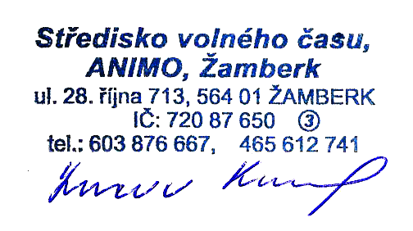

Mgr. Lucie Kluková, ředitelka
SVČ ANIMO Žamberk
e-mail: klukova.animo@atlas.cz
mobil: 739 046 252

